**Міністерство Освіти І НАУКИ України**

**Національний університет "Львівська політехніка"**

Інститут **КНІТ**

Кафедра **ПЗ**

### ЗВІТ

До лабораторної роботи № 4

**На тему:** *«Класи, структури, інтерфейси, шаблони у С#»*

**З дисципліни:** *“Конструювання програмного забезпечення”*

**Лектор:**

доцент каф. ПЗ

Сердюк П. В.

**Виконала:**

ст. гр. ПЗ-32

Яблонська А.Е.

**Прийняв:**

доцент каф. ПЗ

Сердюк П. В.

« » ___________ 2021 р.

∑= ____ .

Львів – 2021

**Тема роботи:** Класи, структури, інтерфейси, шаблони у С#

**Мета роботи:** Лабораторна робота полягає у вивченні різних видів даних у C# : класів, інтерфейсів, і т.д.

**Завдання**

**Мінімальні вимоги**

* Реалізувати ланцюжок наслідування у якому б був звичайний клас, абстрактний клас та інтерфейс. Перелічити відмінності та подібності у цих структурах у звіті у вигляді таблиці.
* Реалізувати різні модифікатори доступу. Продемонструвати доступ до цих модифікаторів там де він є, та їх відсутність там, де це заборонено (включити в звіт вирізки з скріншотів Intelisense з VisualStudio).
* Реалізувати поля та класи без модифікаторів доступу. Дослідити який буде доступ за замовчуванням у класів, структур інтерфейсів, вкладених класів, полів, і т.д. У звіті має бути відповідна таблиця.
* Оголосити внутрішній клас з доступом меншим за public. Реалізувати поле цього типу даних. Дослідити обмеження на модифікатор.
* Реалізувати перелічуваний тип. Продемонструвати різні булівські операції на перелічуваних типах(^,||, &&. &, |,…).
* Реалізувати множинне наслідування у C#.
* Реалізувати перевантаження конструкторів базового класу та поточного класу. Показати різні варіанти використання ключових слів base та this. Реалізувати перевантаження функції.
* Реалізувати різні види ініціалізації полів як статичних так і динамічних: за допомогою статичного та динамічного конструктора, та ін. Дослідити у якій послідовності ініціалізуються поля.
* Реалізувати функції з параметрами out, ref. Показати відмінності при наявності та без цих параметрів. Показати випадки, коли ці параметри не мають значення.
* Продемонуструвати boxing / unboxing
* Реалізувати явні та неявні оператори приведення то іншого типу (implicit та explicit)

**Додаткові вимоги.**

* Реалізувати логіку свого проекту у системі класів.
* Скопіювати проект і перейменувати всі класи у структури. Дослідити відмінності у класах та структурах та записати їх у вигляді таблиці до звіту. Реалізувати наслідування структур через інтерфейси
* Перевизначити і дослідити методи класу object (у тому числі і protected методи)
* Дослідити швидкодію структур у відповідності з описом нижче. Варіант брати у відповідності до номеру у журналі.

**Отримані результати**

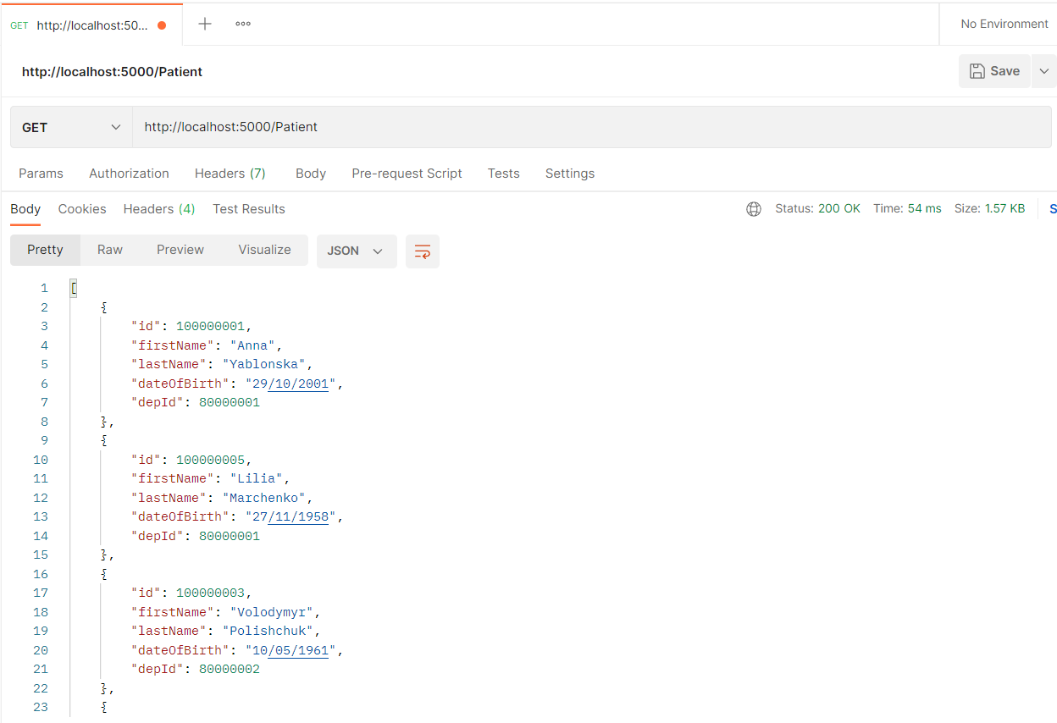

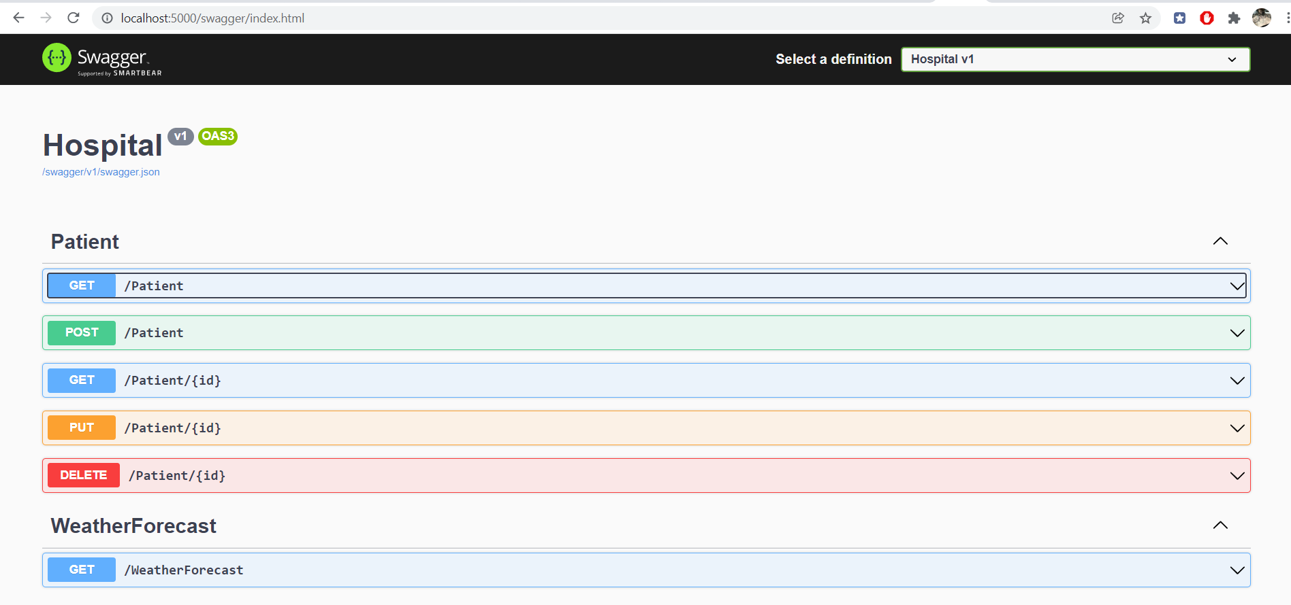

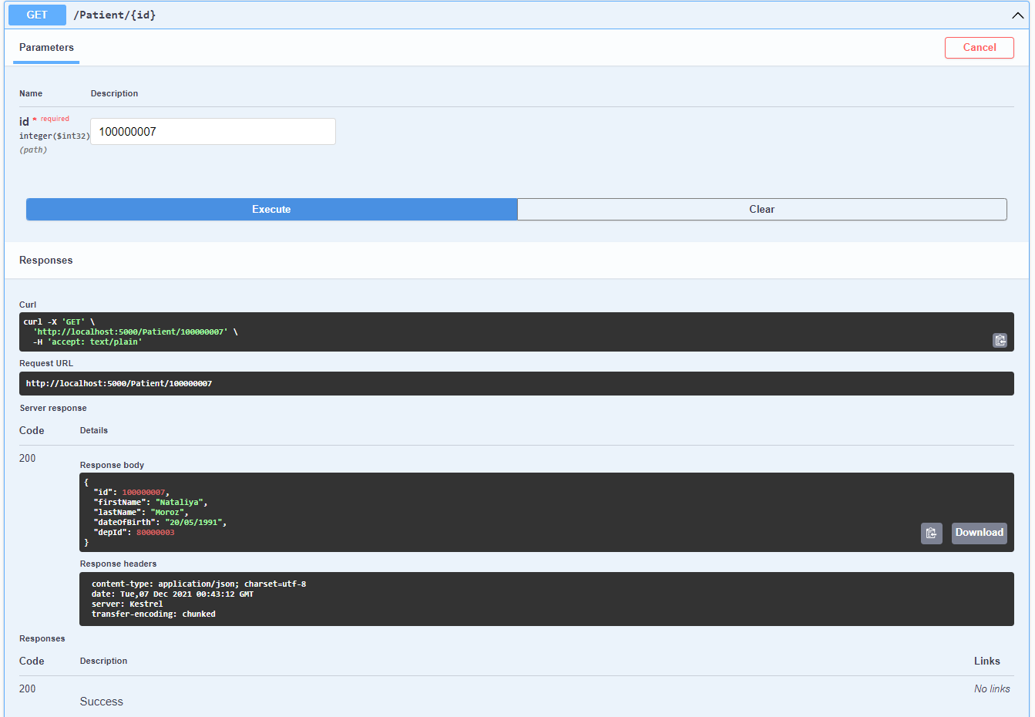

**Висновки**

Під час виконання лабораторної роботи я дослідила та порівняла різні види даних у мові програмування C# – класи, структури, перелічувальні типи, інтерфейси та вкладені класи. Також навчилась використовувати різні ключові слова та модифікатори доступу, порівняла їхню роботу.